Установка и настройка «Need for Speed: Underground» и клиента «nfsuclient.exe»
для игры в режиме «Онлайн».
Актуально для «Windows Vista, 7 (x32, x64), 8 (x32, x64), 8.1 (x32, x64)»
Часть I
Необходимые приложения
- Скачиваем и устанавливаем игру «Need for Speed: Underground v1.4» по ссылке ниже:
http://crs-nfs.ucoz.ru/load/fajly/skachat_nfs_underground/need_for_speed_underground/2-1-0-1

- Скачиваем архив с клиентом «nfsuclient.exe» по ссылке ниже:
http://crs-nfs.ucoz.ru/load/fajly/programmy/nfsu_lan_client_server/3-1-0-10
Часть II
Настройка клиента «nfsuclient.exe»
- Разархивируем архив с клиентом. В появившейся папке открываем файл «servers.dat» с помощью программы «WordPad» или «Блокнот» (не принципиально)
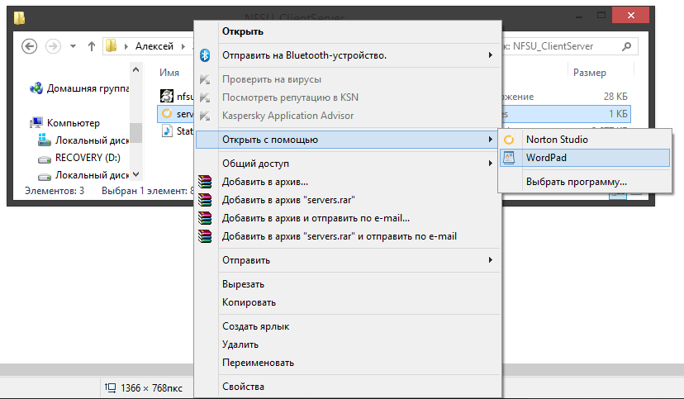
- В открывшемся документе удаляем ВСЕ записанные IP-адреса.
Затем прописываем необходимые нам IP:
195.138.88.229
31.131.19.86
Сохраняем документ.
- Правый щёлк по «nfsuclient.exe» -> Свойства -> вкладка «Совместимость» ->
поставить галочки:
«Запустить программу в режиме совместимости с: Windows XP (SP3) \ (пакет обновления 3)
«Выполнять эту программу от имени администратора»
Внизу нажать «Применить», а потом «Ок»
- Добавляем «nfsuclient.exe» в исключения брандмауэра Windows:
Панель управления -> Система и безопасность -> Брандмауэр Windows ->
Разрешение взаимодействия с приложением через брандмауэр Windows ->
В появившемся окне нажимаем кнопку «Изменить параметры», после того, как галочки проявились, нажимаем внизу кнопку «Разрешить другое приложение…»
В появившемся окне нажимаем кнопку «Обзор» и ищем наш «nfsuclient.exe»
Нажимаем «Открыть», затем «Отмена», а потом «Ок».
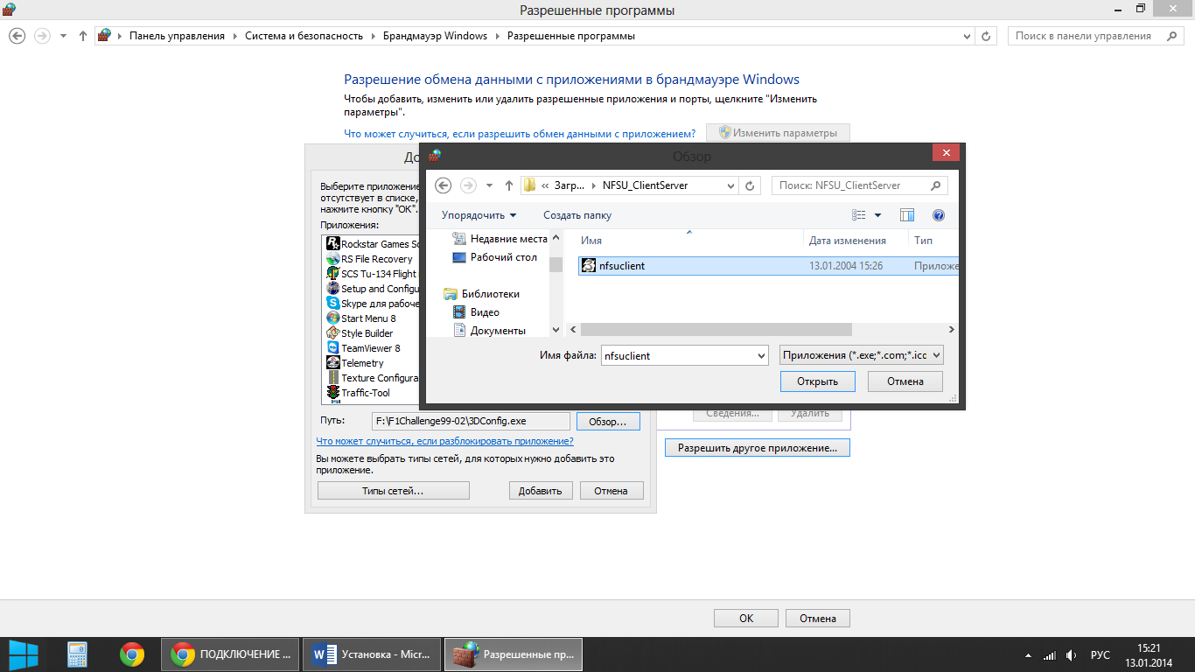

- Вывести ярлык «nfsuclient.exe» на рабочий стол.

Часть III
Настройка файла «hosts»
- Идём в директорию, где хранится файл:
C:\Windows\System32\Drivers\etc
- Правый щёлк по файлу «hosts» -> Свойства -> вкладка «Безопасность» ->
Левый щёлк по «Пользователь (Ваше Имя\ПОЛЬЗОВАТЕЛЬ) -> Левый щёлк по кнопке «Изменить» ->
В появившемся окне поставить галочку «Полный доступ» -> «Применить»
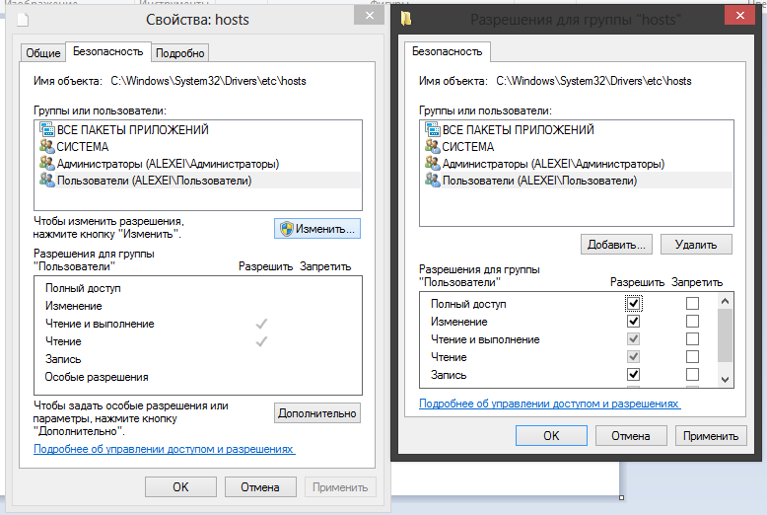
В появившемся окне об изменениях параметров нажать «Да» -> затем нажать «Ок» и ещё раз «Ок»
Закрыть папку «etc»
Таким образом вы предоставили полный доступ программе «nfsuclient.exe» к файлу «hosts». Это избавит вас от «танцев с бубном» над прописыванием IP-адресов в файл hosts, которым пользуется «Windows». Теперь клиент будет сам туда прописывать нужную ему информацию.

Часть IV
Настройка Need for Speed: Underground «Speed.exe»
Внимание! Версия игры (Speed.exe) должна быть не ниже 1.3!
Настоятельно рекомендуется играть на версии 1.4,
но у меня на трёх ноутбуках установлена версия 1.3 и всё прекрасно работает.

- Заходим в папку с установленной игрой (у меня это F:\Need For Speed Underground)
Правый щёлк по Speed.exe -> Свойства -> вкладка «Совместимость» ->
поставить галочки:
«Запустить программу в режиме совместимости с: Windows XP (SP3) \ (пакет обновления 3)
«Выполнять эту программу от имени администратора»
Внизу нажать «Применить», а потом «Ок»

- Добавляем «Speed.exe» в исключения брандмауэра «Windows»:
Панель управления -> Система и безопасность -> Брандмауэр Windows ->
Разрешение взаимодействия с приложением через брандмауэр Windows ->
В появившемся окне нажимаем кнопку «Изменить параметры», после того, как галочки проявились, нажимаем внизу кнопку «Разрешить другое приложение…»
В появившемся окне нажимаем кнопку «Обзор» и ищем наш «Speed.exe»
Нажимаем «Открыть», затем «Отмена», а потом «Ок».

Часть V
Запуск игры и её настройка для игры онлайн.
- Запускаем «nfsuclient.exe»
В окне программы выбираем IP-адрес «NFS: Underground [1.2:*nix: public: 195.138.88.229]
Нажимаем кнопку «Use server»
Как только некоторые кнопки «пропали» - сворачиваем программу.

- Запускаем «Speed.exe» (запускаем игру)

Заходим в свой аккаунт

В появившемся меню выбираем «Игра в Интернет» (возможны варианты написания, но это всегда самая нижняя строчка в меню)

В открывшемся меню «ЛОГИН УЧЁТНОЙ ЗАПИСИ»
Принимаем «пользовательское соглашение AOL», перещёлкнув его с «Отклонить» на «Принять»
Нажимаем «Создать новую учётную запись»
Вводим имя аккаунта (например, Snow), нажимаем «Enter»
Вводим пароль (любой, удобный вам), нажимаем «Enter»
Подтверждаем пароль (введённый выше), нажимаем «Enter»
Вводим свой E-mail (например, Snow@gmail.com)
«Сообщать о новостях ЕА» перещёлкиваем на «Нет»
«Показывать данные обо мне партнёрам ЕА» так же перещёлкиваем на «Нет»
Нажимаем «Продолжить»

В появившемся меню вводим данные (можно свои, можно от балды)
Принимаем «пользовательское соглашение AOL», перещёлкнув его с «Отклонить» на «Принять»
Нажимаем «ОТОСЛАТЬ»

В окне предупреждения «Аккаунт успешно создан!» нажимаем «Ок»

- В меню «ЛОГИН УЧЁТНОЙ ЗАПИСИ» выбираем «Да, ВашЛогин» (например, «Да, Snow»), Нажимаем «Enter»
В окне «СОЗДАНИЕ СЕТЕВОГО ПОЛЬЗОВАТЕЛЯ» создаём своего пользователя (например, Snow)
Нажимаем «Enter»
Выбираем машину и жмём «Enter»

- В «Главном Сетевом Меню» выбираем «Неоцениваемая игра» (или «Игра без рейтинга»)
Выбираем режим игры (Круг, Спринт, Дрифт или Авто), нажимаем «Enter»

В появившемся меню перещёлкиваем вверху строчку
«Список Челенжа Один на Один» на «Созданный список игр»

Внимание!
Если вы хотите присоединиться к чьей-то игре, то просто нажимаем «Enter».
Если вы хотите создать свою собственную игру, то процесс описан ниже:

Нажимаем на клавиатуре букву «Z» (Внимание! Перед этим необходимо поменять раскладку клавиатуры с русской на английский язык! Иначе после нажатия кнопки ничего не произойдёт) или стрелкой нажимаем на кнопку-строчку «Z Создать игру»

В появившемся меню выбираем трассу и её опции
(например, количество кругов для дрифта или круга)

Нажимаем «Создать игру»

После того, как к вам подключаться игроки, нажимаем «Старт игры».
Вуаля! Гонка началась!

ВНИМАНИЕ!!!
На серверах 195.138.88.229 и 31.131.19.86
запрещено создавать свои комнаты!
Пользуемся дефолтной комнатой «Lan»
Спасибо за понимание!

Инструкцию разработал: Алексей Селиванов aka Epsilon63

